软件需求分析说明书
学生成绩管理系统
姓 名：蒯鑫、司亮星、孙继阳、王磊、周博
指导老师：黄云洁
日 期：2022年6月 号

目录
1 引言 2
1.1 编写目的 2
1.2 背景 2
1.3 定义和缩略语 2
1.4 用户 2
2 任务概述 2
2.1目标 2
2.2 系统的特点 3
3. 需求规定 3
3.1 组织架构 3
3.2 权限需求 3
3.3 任务处理流程需求 4
3.3.1 系统用例图 4
3.3.2 任务处理流程 4
3.4 详细功能需求 5
3.4.1 功能解释 5
4. 运行环境规定 8
4.1 设备 8
4.2 支撑软件 9
5 开发技术约定 9

1 引言

1.1 编写目的
本文详细描述学生成绩管理系统的需求，以及对于学生成绩管理系统的实现功能与解释。

1.2 背景
学生成绩管理系统是由孙继阳，王磊，蒯鑫，司亮星，周博。共同协商完成

1.3 定义和缩略语
本文使用了表 1.1所显示的面向用户的术语、定义，包括通用词语在本文档中的专用解释。
表 1.1 术语/定义
术语/定义 | 说 明
开发方 | 学生
用 户 | 学生，教师，管理员
用例图 | 用于查询学生成绩的具体信息

学生成绩管理系统的目前用户为学生，管理员和老师。

1.4 用户
学生成绩管理系统的目前用户为学生，管理员和老师。

2 任务概述

2.1目标
采用计算机信息技术和网络技术来进行学生成绩的管理是社会发展和进步的趋势。利用计算机进行成绩管理可以提高成绩管理工作的效率,从而做到信息数据的规范化、数据统计的准确性、并有查询方便、存储量大、检索快捷,保密性好等优点,大大减少管理方面的工作量。

2.2 系统的特点
学生成绩管理系统针对学校学生信息的特点以及管理中实际需要而设计，能够有效地实现学生信息管理的信息化，减轻管理人员的工作负担，高效率、规范化地管理大量的学生信息，并避免人为操作的错误和不规范行为。可以提高教师的工作效率，以及避免出现人工的小错误。

3. 需求规定

3.1 组织架构
学生成绩管理系统的组织架构如图。
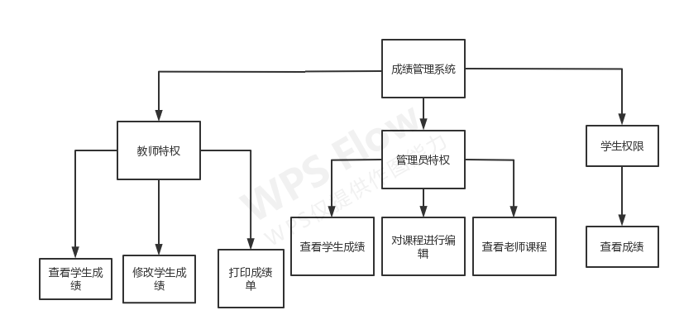
学生成绩管理组织架构

3.2 权限需求
系统的用户有三类，分别为教师，管理员和学生，每类用户分别有各自的系统权限。学生成绩管理系统的权限需求有2层含义。
- 针对用户设置不同的操作权限。
- 针对用户可以设置课程，成绩的修改。例如管理员修改课程，教师修改成绩。

3.3 任务处理流程需求

3.3.1 系统用例图
学生成绩管理系统主要对成绩、课程信息进行管理，实现成绩、课程信息的标准化管理。
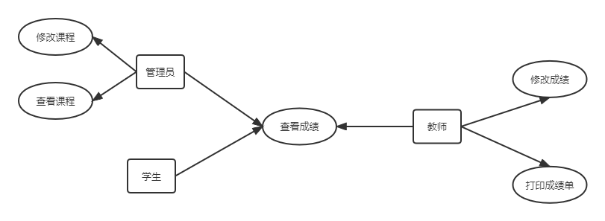
图4-2 系统用例图１
图4-3 系统用例图2

3.3.2 任务处理流程
针对学生成绩管理系统中的流程进行分析
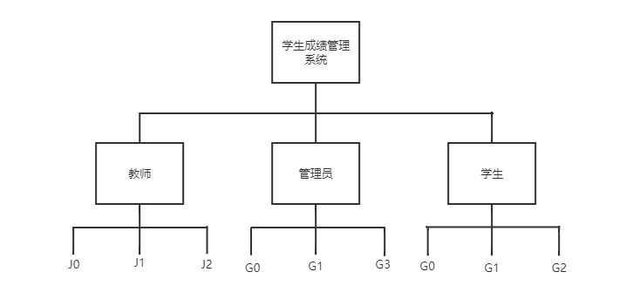

图4-4 人员组织架构示例图
流程设计思想：
学生成绩管理系统采用信息单向的思想，即成绩由教师发布出去，由管理员和学生查看，但课程的信息只有管理员可以查看和修改，是该系统的一个缺陷。

3.4 详细功能需求

3.4.1 功能解释
本学生成绩管理系统下有系统管理3个子功能：
- 教师管理；
- 管理员管理；
- 学生管理；

3.4.1.1 教师管理
教师管理下分为查看，修改，打印。查看学生的成绩，修改学生成绩，打印学生的成绩单。
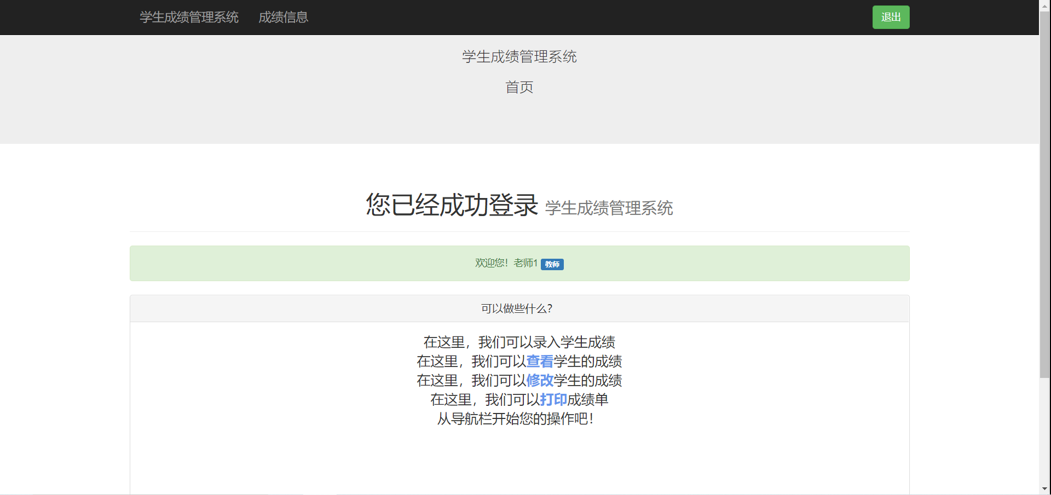
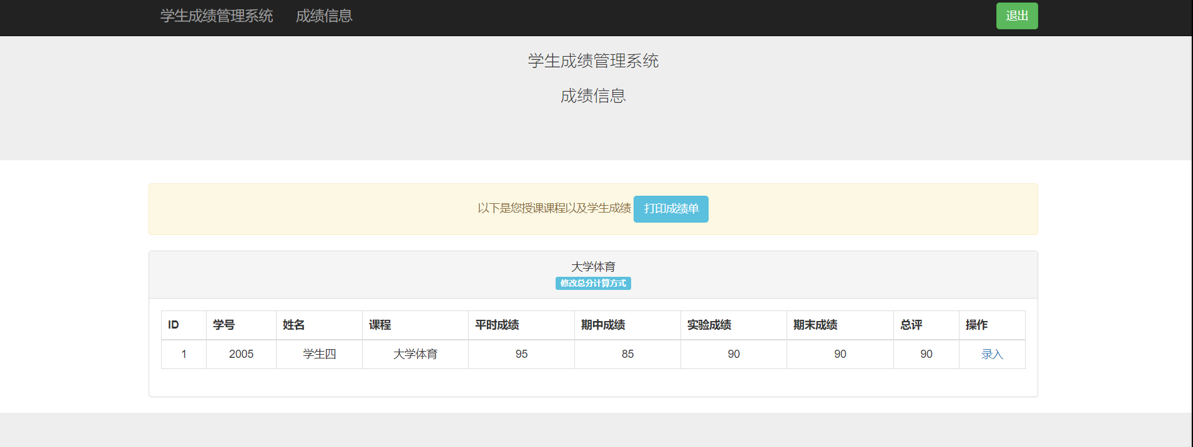

3.4.1.2 管理员管理
由系统管理员身份的用户可以登录，可以添加或删除各类用户；可以修改用户的密码；可以添加或修改学生的成绩，还可以对课程进行编辑。
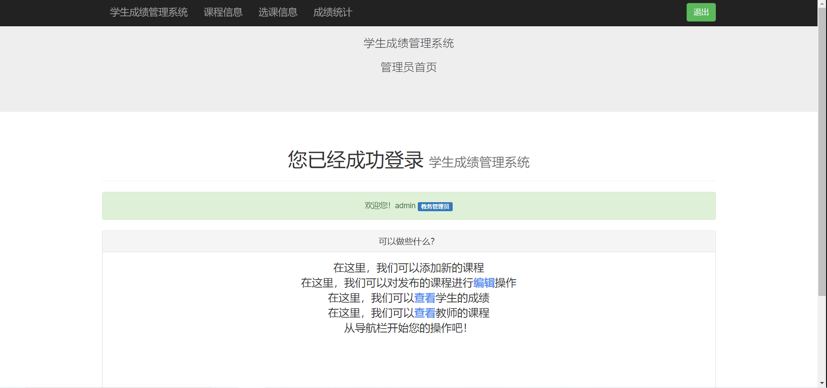
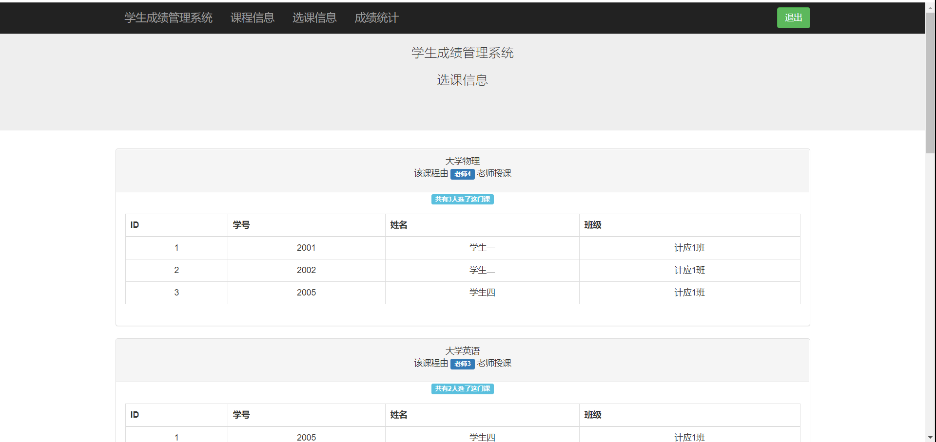
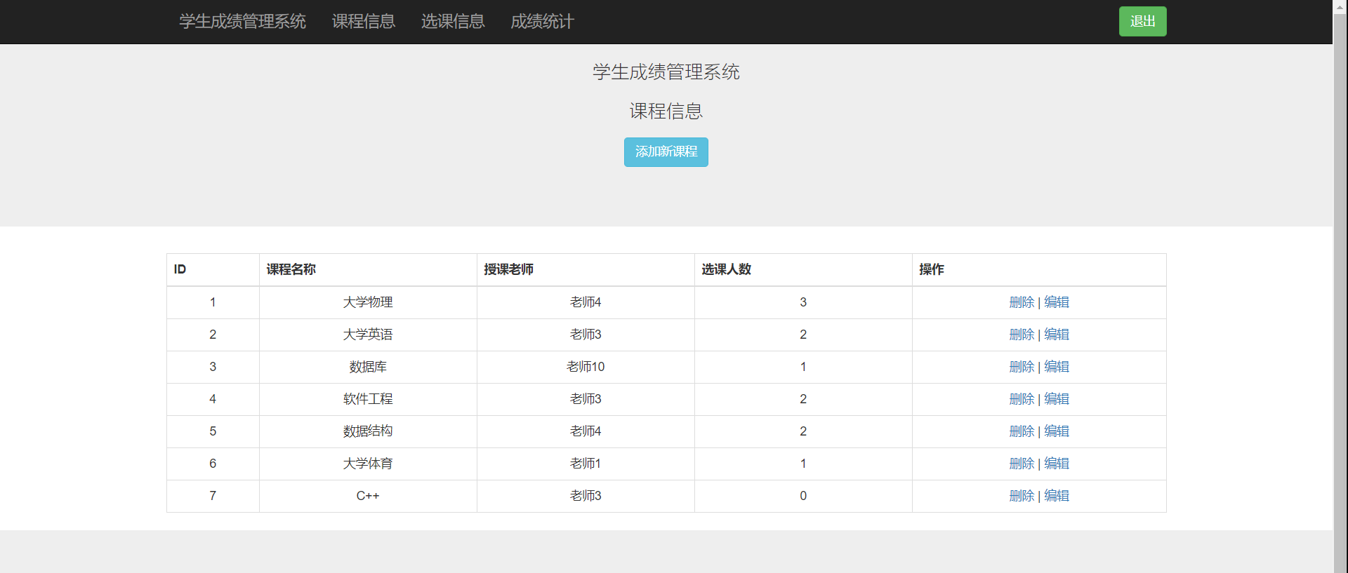
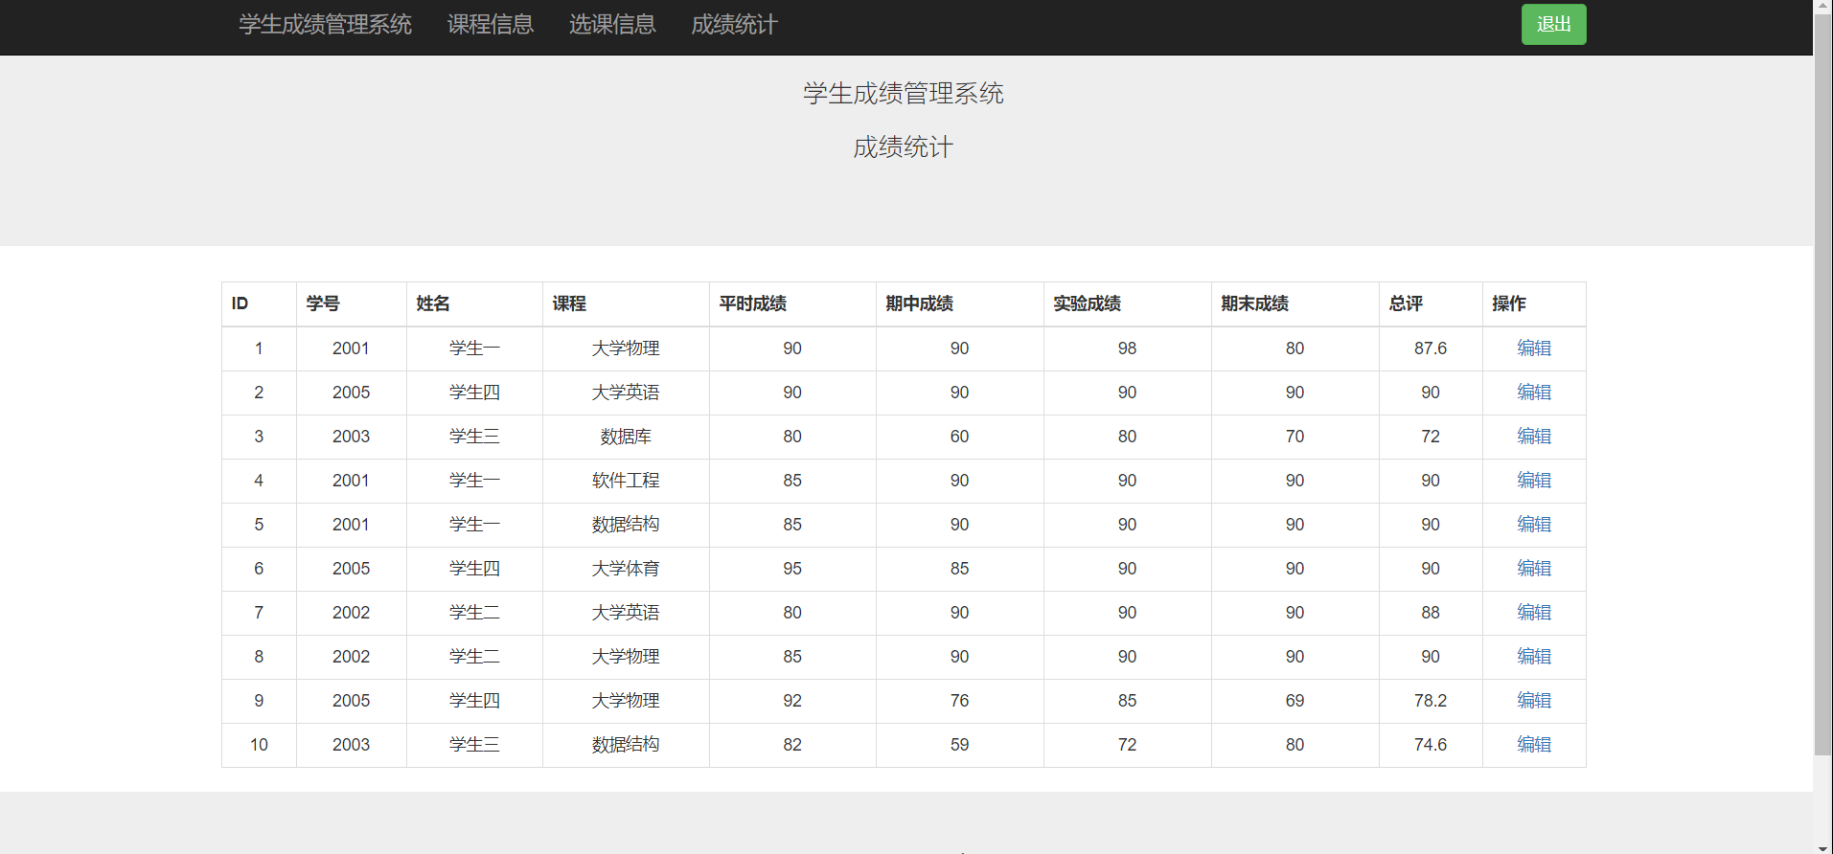

3.4.1.3 学生管理
由学生的用户的学号可以登录，学生可以查看自己的成绩信息。
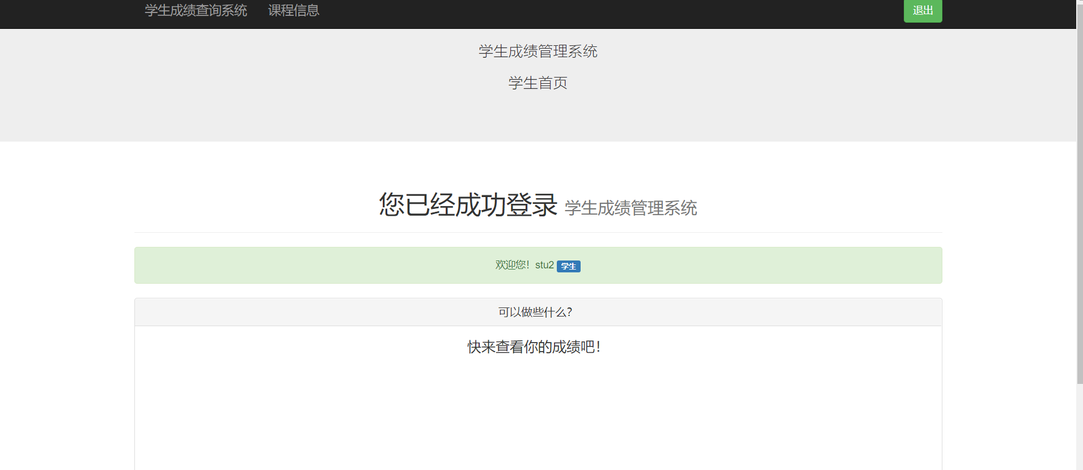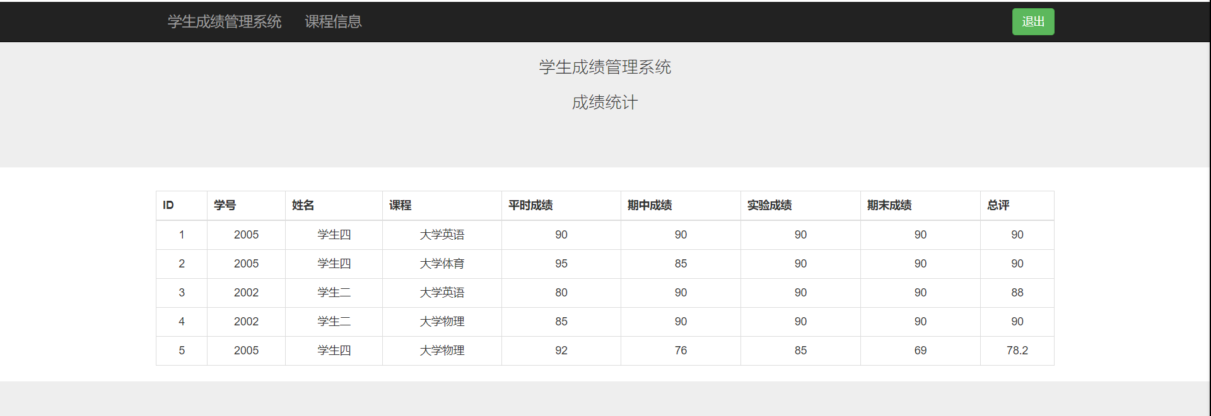
3.4.2 数据描述
- 静态数据及数据字典

（1）课程表
字 段 名 | 中 文 描 述 | 类 型 | 长 度 | 是否可以为空 | 是否作为主键
Course_id | 编号 | int | 10 | 否 | 是
Course_name | 课程名字 | varchar | 255 | 否 | 否
Course_num | 选课人数 | varchar | 255 | 是 | 否
Course_tead | 教课老师编号 | varchar | 255 | 是 | 否
- 用户表
字段名 | 中文描述 | 类型 | 长度 | 是否可以为空 | 是否作为主键
User_id | 用户编号 | int | 11 | 否 | 是
Salt | 密码 | varchar | 255 | 是 | 否
User_name | 用户名 | varchar | 255 | 是 | 否
password | 密码 | varchar | 255 | 是 | 否
Role_id | 课程编号 | Varchar | 255 | 是 | 否
stunum | 班级编号 | varchar | 11 | 是 | 否
nick | 用户 | Varchar | 255 | 是 | 否
class | 班级 | Varchar | 255 | 是 | 否

4. 运行环境规定

4.1 设备
客户端
内存：512M以上。
CPU：主频1.6G以上。
操作系统：Windows Xp。
浏览器：Internet Explorer 6.0以上。
服务器端
内存：2G以上。
CPU：主频2G以上。
操作系统：Windows Server 2003。
硬盘：120G以上。

4.2 支撑软件
后台数据库采用MySql。
Web服务器采用apache。

5 开发技术约定
开发语言采用css,html,js，mysql语言。

